村镇银行柜面业务系统操作手册



2020年12月22日

现金管理

库管交易

现金预约维护

基本信息
菜单/交易名称 | 现金预约维护
菜单/交易代码 | 631040
功能说明 | 原功能：本交易用于同一总行范围内，存在现金调缴关系的下级机构向上级机构领取或缴存现金。
 | 功能调整：在上级机构没有接受现金预约之前可以对该笔交易进行维护；同时对于已发起的预约可以取消。
操作机构 | 所有网点
操作角色 | 拥有99尾箱的现金业务管理维护角色柜员（现金库管员）
授权/复核机构 | 本机构
授权/复核角色 | 05级主管授权
打印输出 | 无

操作界面及栏位说明
操作界面1：
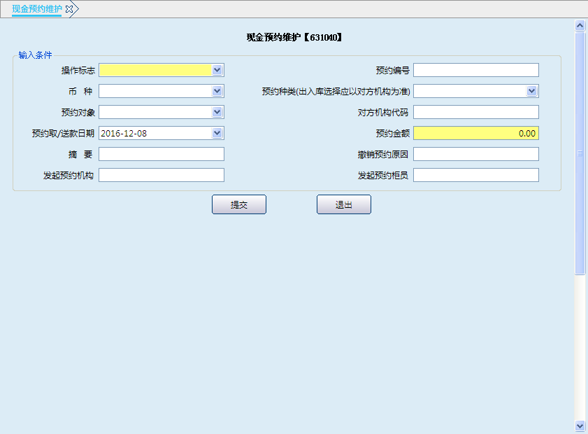
栏位说明1：
序号 | 栏位名称 | 输入/输出 | 输入形式 | 数据类型 | 缺省值 | 说明/检查/输入设备
 | 操作标志 | 输入 | 文本框 | 字符型 |  | 必输字段，（0-新增 1-变更 2-撤销 ）
 | 预约编号 | 输入 | 文本框 | 字符型 |  | 新增不需输入，变更或撤销时必输
 | 币种 | 输入/输出 | 列表框 | 字符型 |  | 新增为必输字段，通过列表进行选择，撤销或维护时输出
 | 预约种类 | 输入/输出 | 列表框 | 字符型 |  | 新增时为必输字段，选择1-出库或2-入库，撤销或维护时输出
 | 预约对象 | 输入/输出 | 列表框 | 字符型 |  | 新增时为必输字段，选择3-总行、4-支行或5-分理处/储蓄所；撤销或维护时输出
 | 对方机构代码 | 输入/输出 | 文本框 | 字符型 |  | 新增时为必输字段，按预约对象不同输入总行、支行或分理处/储蓄所机构代码；撤销或维护时输出
 | 预约取/送款日期 | 输入/输出 | 文本框 | 字符型 | 当前日期 | 新增或变更时为必输字段（默认当前日期），应大于等于当前日期；撤销时输出
 | 预约金额 | 输入/输出 | 文本框 | 数值型 |  | 新增或变更时为必输字段，撤销时输出
 | 摘要 | 输入/输出 | 文本框 | 字符型 |  | 新增或变更时为选输字段，撤销时输出
 | 预约撤销原因 | 输入 | 文本框 | 字符型 |  | 撤销时选输
 | 发起预约机构 | 输出 |  |  |  | 变更或撤销时输出
 | 发起预约柜员 | 输出 |  |  |  | 变更或撤销时输出
操作界面2：操作标志为“0-新增、1－变更”时，进入此屏幕
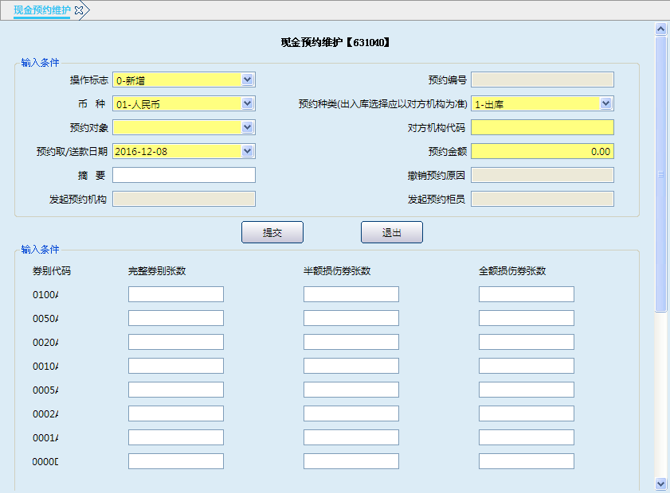
栏位说明2：
序号 | 栏位名称 | 输入/输出 | 输入形式 | 数据类型 | 缺省值 | 说明/检查/输入设备
 | 券别代码 | 输出 |  | 字符型 |  | 按不同币种分别显示。
 | 完整券张数 | 输入/输出 | 文本框 | 数值型 |  | 新增或变更时为输入字段。
 | 半额损伤券张数 | 输入/输出 | 文本框 | 数值型 |  | 新增或变更时为输入字段。
 | 全额损伤券张数 | 输入/输出 | 文本框 | 数值型 |  | 新增或变更时为输入字段。

操作流程
1.同一总行范围内，存在现金调缴关系的下级机构向上级机构领取或缴存现金时，现金库管员启动本交易。
2.新增预约时，输入操作标志位0、币种、预约种类、预约对象、对方机构代码、预约取/送款日期、预约金额、摘要、相应金额的券别张数等要素，点击提交按纽，经 05(含)级以上主管柜员授权后，交易成功，按回车键退出交易。
3.变更预约时，输入操作标志位1、预约编号， 系统反显币种、预约种类、预约对象 、对方机构代码等信息，修改要变更的预约取/送款日期、预约金额、摘要、券别张数等要素，点击提交按纽，经05（含）级以上柜员授权后，交易成功，按回车键退出交易。
4.撤销预约时，输入操作标志位2、预约编号，反显预约取/送款日期、预约金额、摘要，输入撤销原因，点击提交按纽，经05（含）级以上柜员授权后，交易成功，按回车键退出交易。

注意事项
1．只有在上级机构没有接受现金预约之前可以对现金预约交易进行变更。
2. 交易由下级机构现金库管员发起，需主管授权。
3. 预约对象指被预约机构。
4. 预约种类应相对于被预约机构进行选择。例：下级机构缴款时预约种类应选择1-入库，反之选择2-出库。

现金入库

基本信息
菜单/交易名称 | 现金入库
菜单/交易代码 | 631010
功能说明 | 本交易用于不同来源的现金入库。现金来源包括系统外和系统内。系统外指总行（含）以上机构从人行、他行或其他开户机构领款入库；系统内指同一总行范围内下级机构从上级机构领款入库或上级机构收到下级机构的缴款入库。
操作机构 | 所有网点
操作角色 | 拥有99尾箱的现金业务账务处理角色柜员（现金库管员）
授权/复核机构 | 本机构
授权/复核角色 | 换人复核
打印输出 | 现金入库单

操作界面及栏位说明
操作界面：
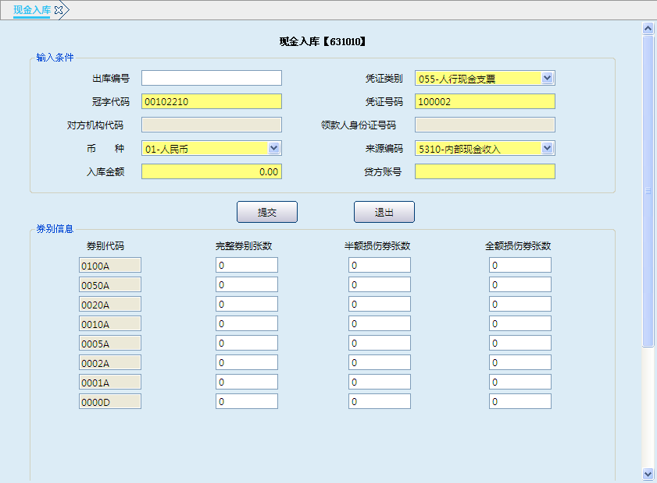

栏位说明：
序号 | 栏位名称 | 输入/输出 | 输入形式 | 数据类型 | 缺省值 | 说明/检查/输入设备
输入条件
 | 出库编号 | 输入 | 文本框 | 字符型 |  | 现金来源为系统内时输入。
 | 凭证类别 | 输入 | 列表框 | 字符型 |  | 现金来源为系统外时，必须输入。
 | 冠字代码 | 输入 | 文本框 | 字符型 |  | 现金来源为系统外时，必须输入。
 | 凭证号码 | 输入 | 文本框 | 字符型 |  | 现金来源为系统外时，必须输入。
 | 对方机构代码 | 输出 |  | 字符型 |  | 现金来源为系统内时输出。
 | 领款人身份证号码 | 输出 |  | 字符型 |  | 现金来源为系统内时，输出。
 | 币种 | 输入 | 列表框 | 字符型 |  | 必输字段，可通过列表进行选择。
 | 来源编码 | 输入 | 列表框 | 字符型 |  | 必输字段。
 | 入库金额 | 输入 | 文本框 | 数值型 |  | 必输字段。
 | 贷方账号 | 输入/输出 |  | 字符型 |  | 系统内输出，系统外输入。
券别信息
 | 券别代码 | 输出 | 文本框 | 字符型 |  | 按币种不同自动显示。
 | 完整券别张数 | 输入 | 文本框 | 字符型 |  | 选输。
 | 半额损伤券张数 | 输入 | 文本框 | 字符型 |  | 选输。
 | 全额损伤券张数 | 输入 | 文本框 | 字符型 |  | 选输。

操作流程
1.系统内现金入库操作流程：
(1) 现金库管员根据现金实物、调/缴款通知单以及现金预约凭证（下级机构的现金入库没有现金预约凭证做为依据），启动现金入库交易。
(2) 输入出库编号、币种、来源编码、入库金额等要素，系统反显贷方账号；输入相应的劵别张数；点击提交，系统显示交易成功并产生复核号。点击确定退回初始界面。
(3) 换人复核成功后，打印现金入库单，打印完毕后，系统提示是否重新打印，点击“是”重新打印，点击“否”退出复核交易。
2.系统外现金入库操作流程：
(1)现金库管员根据现金实物、人行现金支票以及资金调拨单，启动现金入库交易。
(2)输入凭证类别、冠字代码、凭证号码、币种、来源编码、入库金额、贷方账号，及相应的劵别张数。点击提交，系统显示交易成功并产生复核号。点击确定退回初始界面。
(3) 换人复核成功后，打印现金入库单，打印完毕后，系统提示是否重新打印，点击“是”重新打印，点击“否”退出复核交易。

注意事项
1．本交易是由机构现金库管员发起的双敲复核类交易，即录入成功后，复核员需启动“900910双敲复核”交易进行复核。
2．每一次现金入库只能选择一个币种。
3．同一总行内每笔“现金入库”交易均对应一笔“现金出库”交易，所以执行“现金入库”交易时，只需输入出库编号，系统将自动调出该“出库编号”下相应信息，但要求操作人员输入金额、券别等要素进行核对。

账务处理
系统内：
借：10110010 库存现金（入库机构）蓝字
借：10110020 运送中现金（出库机构）红字
系统外：
借：10110010库存现金
贷：1112准备金存款
（或112310存放境内同业款项、112420存放系统内活期款项等科目）

现金出库

基本信息
菜单/交易名称 | 现金出库
菜单/交易代码 | 631020
功能说明 | 本交易用于不同去向的现金出库。现金去向包括系统外和系统内。系统外出库指总行（含）以上机构向人行、他行或其他开户机构的缴款出库；系统内出库指同一总行范围内上级机构向下级机构拨款出库或下级机构向上级机构缴款的出库。
操作机构 | 所有网点
操作角色 | 拥有99尾箱的现金业务账务处理角色柜员（现金库管员）
授权/复核机构 | 本机构
授权/复核角色 | 05级主管授权（50万以上）/换人复核
打印输出 | 现金出库单

操作界面及栏位说明
操作界面：
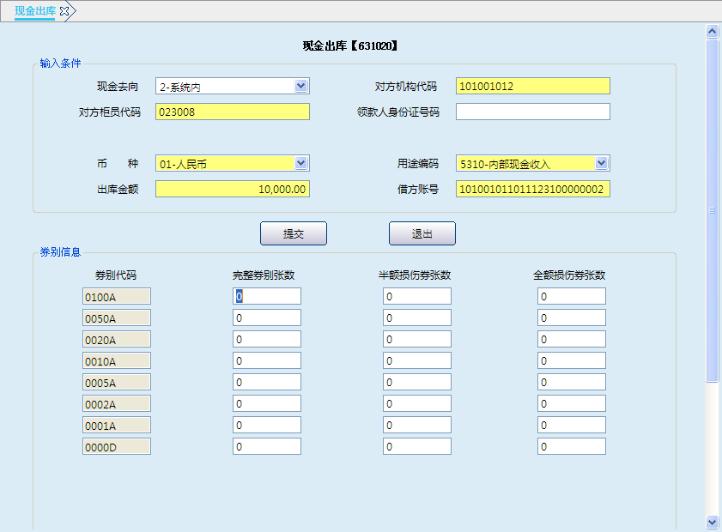

栏位说明：
序号 | 栏位名称 | 输入/输出 | 输入形式 | 数据类型 | 缺省值 | 说明/检查/输入设备
输入条件
 | 现金去向 | 输入 | 列表框 | 字符型 | 系统内 | 必输字段，选1-系统外或2-系统内。
 | 对方机构代码 | 输入 | 文本框 | 字符型 |  | 现金去向为2-系统内时，必输字段。
 | 对方柜员代码 | 输入 | 文本框 | 字符型 |  | 现金去向为2-系统内时，必输字段，输入入库机构现金库管员代码。
 | 领款人身份证号码 | 输入 | 文本框 | 字符型 |  | 押运人员或携款员身份证号码。
 | 币种 | 输入 | 列表框 | 字符型 |  | 必输字段，可通过列表进行选择。
 | 用途编码 | 输入 | 列表框 | 字符型 |  | 必输字段，可通过列表进行选择。
 | 出库金额 | 输入 | 文本框 | 数值型 |  | 必输字段
 | 借方帐号 | 输入 | 文本框 | 字符型 |  | 必输字段。  现金去向为1-系统外时，输入出库机构在开户行的存款账号；现金去向为2-系统内时，输入出库机构运送中现金科目账号。
券别信息
 | 券别代码 | 输出 |  | 字符型 |  | 输出
 | 完整券别张数 | 输入 | 文本框 | 字符型 |  | 选输
 | 半额损伤券张数 | 输入 | 文本框 | 字符型 |  | 选输
 | 全额损伤券张数 | 输入 | 文本框 | 字符型 |  | 选输

操作流程
1.系统内现金出库操作流程：
(1) 现金库管员根据调/缴款通知单和现金预约凭证（下级机构的现金出库没有现金预约凭证做为依据），启动现金出库交易。
(2) 现金库管员输入现金去向、对方机构代码、对方柜员代码、币种、用途编码、出库金额、借方帐号及相应劵别张数等要素，点击提交，系统提示交易成功并生成流水号。点击确定退回初始界面。
(3) 换人复核成功后，出库50万元（不含）以上需05级柜员授权，授权成功后，打印现金出库单。打印完毕后，系统提示是否重新打印，点击“是”重新打印，点击“否”退出复核交易。
2.系统外现金出库操作流程：
(1) 现金库管员根据现金交款单与资金调拨单，启动现金出库交易。
(2) 输入现金去向、币种、用途编码、出库金额、借方帐号及相应金额的劵别张数，点击提交按纽，系统提示交易成功并生成复核号。点击确定退回初始界面。
(3) 换人复核成功后，出库50万元（不含）以上需05级柜员授权，打印现金出库单，打印完毕后，系统提示是否重新打印，点击“是”重新打印，点击“否”退出复核交易。

注意事项
1．每一次现金出库只能选择一个币种。
2．现金去向为系统内时，现金库管员应确认对方机构与本机构的现金领缴关系是否存在。

账务处理
系统内：
借：10110020 运送中现金（出库机构）
贷：10110010 库存现金（出库机构）
系统外：
借：1112 准备金存款
（或112310存放境内同业款项、112420存放系统内活期款项等科目）
贷：10110010库存现金

现金调剂

基本信息
菜单/交易名称 | 现金调剂
菜单/交易代码 | 631030
功能说明 | 本交易用于同一机构内现金库管员与其他柜员间现金调剂（其他柜员向现金库管员领款或缴款）。本交易由机构现金库管员发起，对方柜员进行密码确认或录入指纹。
操作机构 | 所有网点
操作角色 | 拥有99尾箱的现金业务管理维护角色柜员（现金库管员）
授权/复核机构 | 无
授权/复核角色 | 无
打印输出 | 现金调剂单

操作界面及栏位说明
操作界面：
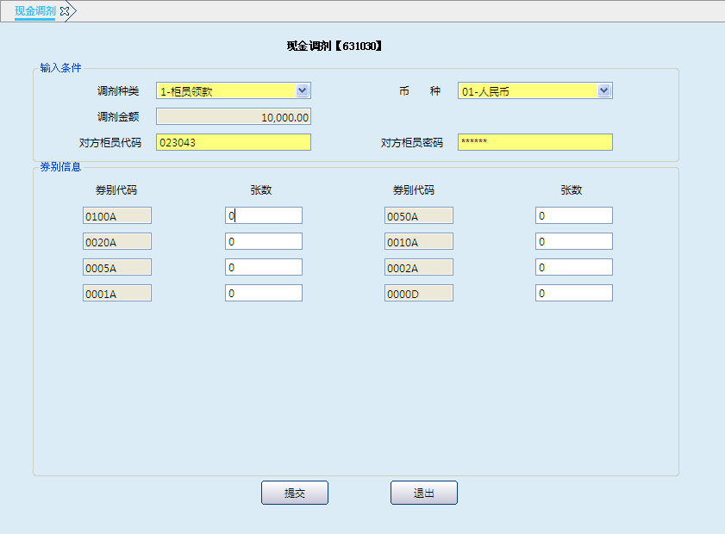

栏位说明：
序号 | 栏位名称 | 输入/输出 |  | 输入形式 | 数据类型 | 缺省值 | 说明/检查/输入设备
输入条件
 | 调剂种类 | 输入 | 列表框 |  | 字符型 |  | 必输字段，选择1-柜员领款或2-柜员缴款。
 | 币 种 | 输入 | 列表框 |  | 字符型 | 人民币 | 必输字段，可通过列表进行选择。
 | 调剂金额 | 输入 | 文本框 |  | 数值型 |  | 必输字段。
 | 对方柜员代码 | 输入 | 文本框 |  | 字符型 |  | 必输字段，对方柜员刷卡输入。
 | 对方柜员密码 | 输入 | 文本框 |  | 字符型 |  | 必输字段，对方柜员进行密码确认或录入指纹。
券别信息
 | 券别代码 | 输出 |  | 文本框 | 字符型 |  | 按不同币种分别显示。
 | 张数 | 输入 |  | 文本框 | 字符型 |  | 必输字段。

操作流程
1．现金库管员根据领款柜员或缴款柜员提出的调款或缴款的口头申请，启动现金调剂交易。
2．现金库管员输入调剂种类、币种、调剂金额等要素，申请柜员输入对方柜员代码、对方柜员密码或录入指纹，库管员根据调剂金额输入相应的劵别张数，点击提交按纽。
3．系统提示打印“现金调剂单”， 打印完毕后，系统提示是否重新打印，点击“是”重新打印，点击“否”退回本交易初始界面。
4．点击“退出”按纽、本交易关闭按纽“x”退出本交易。

注意事项
1.本交易必须由同一机构内现金库管员发起，经对方柜员核对交易界面，无误后输入柜员密码或录入指纹完成调剂交易。
2.同一机构内其他柜员间不允许相互调剂。
3.执行本交易后，系统不产生会计分录，只是更改双方柜员尾箱余额及券别明细。
4.本交易不支持冲销。

损伤劵调剂

基本信息
菜单/交易名称 | 损伤劵调剂
菜单/交易代码 | 631100
功能说明 | 本交易用于同一机构内的现金库管员收缴其他柜员手中的损伤券。
操作机构 | 所有网点
操作角色 | 拥有99尾箱的现金业务管理维护角色柜员（现金库管员）
授权/复核机构 | 无
授权/复核角色 | 无
打印输出 | 损伤劵调剂单

操作界面及栏位说明
操作界面：
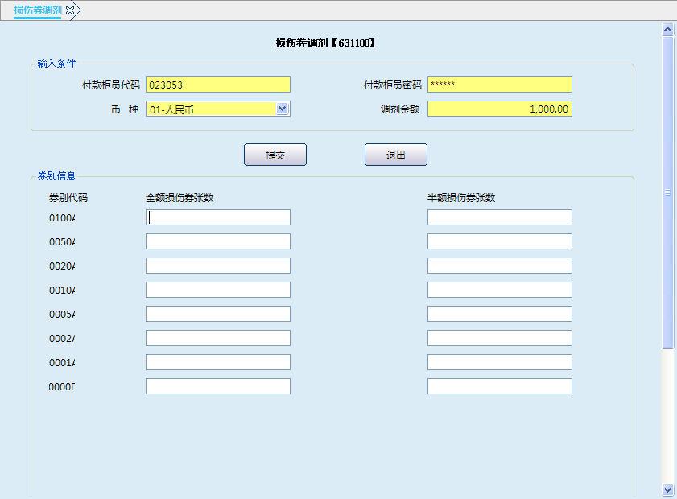
栏位说明：
序号 | 栏位名称 | 输入/输出 | 输入形式 | 数据类型 | 缺省值 | 说明/检查/输入设备
输入条件
 | 币 种 | 输入 | 列表框 | 字符型 |  | 必输字段，可通过列表进行选择。
 | 调剂金额 | 输入 | 文本框 | 数值型 |  | 必输字段。
 | 付款柜员代码 | 输入 | 文本框 | 字符型 |  | 必输字段，付款柜员刷卡输入。
 | 付款柜员密码 | 输入 | 文本框 | 字符型 |  | 必输字段，由付款柜员输入密码或录入指纹。
券别信息
 | 券别代码 | 输入 | 列表框 | 字符型 |  | 按币种不同自动显示。
 | 全额损伤券张数 | 输入 | 文本框 | 字符型 |  | 选输。
 | 半额损伤券张数 | 输入 | 文本框 | 字符型 |  | 选输。

操作流程
1．同一机构内的现金库管员收缴其他柜员手中的损伤券时，启动损伤劵调剂交易。
2．上缴柜员输入付款柜员代码（刷卡）、付款柜员密码或录入指纹。库管员输入币种、调剂金额及相应的全额损伤劵张数、半额损伤劵张数等要素。点击提交按纽，系统提示交易成功并打印损伤劵调剂单，打印两份（库管员与上缴柜员各执一份），打印完毕后，系统提示是否重新打印，点击“是”重新打印，点击“否”退出本交易。

注意事项
1．调剂金额=∑（各券别全额损伤券 X 张数）+∑（各券别半额损伤券 X 张数 X 0.5）。
2．交易由同一机构内现金库管员发起，付款柜员进行密码确认。
3．执行本交易后，系统自动更改双方柜员尾箱余额及券别明细。
4．本交易不支持冲销。

假币出库

基本信息
菜单/交易名称 | 假币出库
菜单/交易代码 | 632070
功能说明 | 本交易用于向人行或上级行上缴假币的出库。向上级行上缴出库包括储蓄所、分理处向支行上缴假币；支行向总行上缴假币；假币上缴人行出库用于各总行向人行上交假币的处理。
操作机构 | 所有网点
操作角色 | 拥有99尾箱的现金业务管理维护角色柜员（现金库管员）
授权/复核机构 | 无
授权/复核角色 | 无
打印输出 | 假币出库单

操作界面及栏位说明
操作界面：
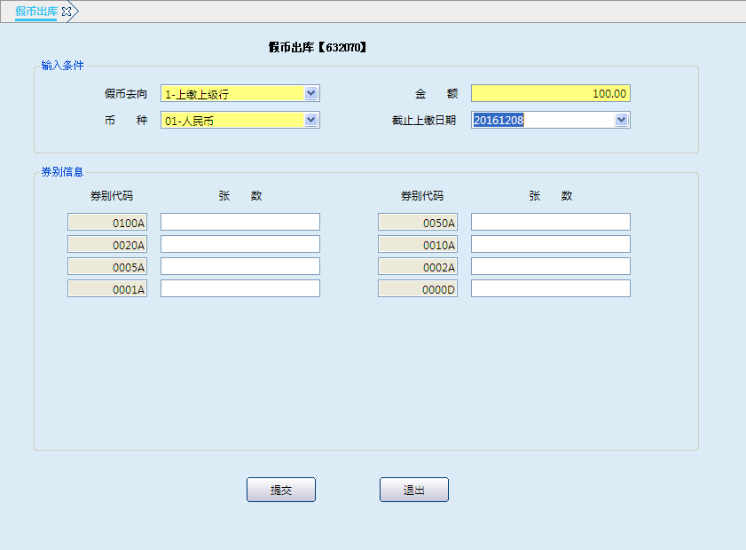
栏位说明：
序号 | 栏位名称 | 输入/输出 | 输出形式 | 数据类型 | 缺省值 | 说明/检查/输入设备
输入条件
 | 假币去向 | 输入 | 列表框 | 字符型 |  | 必输字段，选择1-上缴上级行或2-上缴人行出库。
 | 币种 | 输入 | 列表框 | 字符型 |  | 必输字段，可通过列表选择。
 | 金额 | 输入 | 文本框 | 数值型 |  | 必输字段，截止日期内机构未上缴假币总金额。
 | 截止上缴日期 | 输入 | 日期框 | 日期型 |  | 小于等于当前日期
券别信息
 | 券别代码 | 输出 | 文本框 | 字符型 |  | 按币种不同自动显示
 | 张数 | 输入 | 文本框 | 字符型 |  | 必输字段

操作流程
1．现金库管员根据实际假币，启动假币出库交易。
2．输入假币去向、币种、金额、截止上缴日期、张数等要素，点击提交按纽，系统提示交易成功并打印假币出库单，打印完毕后，系统提示是否重新打印，点击“是”重新打印，点击“否”退出本交易。

注意事项
1．上缴假币之前柜员可先启动“633130假币登记簿查询”交易，打印假币没收未上缴清单。
2．在截止上缴日期或出库日期前没收的假币必须全部上缴，否则系统拒绝执行本交易。
3．本交易由机构现金库管员启动，上缴金额为截止上缴日期内机构未上缴假币汇总金额
4．假币上缴无需逐级进行，即假币的调缴关系同现金调缴关系。

假币入库

基本信息
菜单/交易名称 | 假币入库
菜单/交易代码 | 632071
功能说明 | 本交易用于对下级行上缴的假币进行入库处理。
操作机构 | 所有网点
操作角色 | 拥有99尾箱的现金业务管理维护角色柜员（现金库管员）
授权/复核机构 | 无
授权/复核角色 | 无
打印输出 | 假币入库单

操作界面及栏位说明
操作界面：
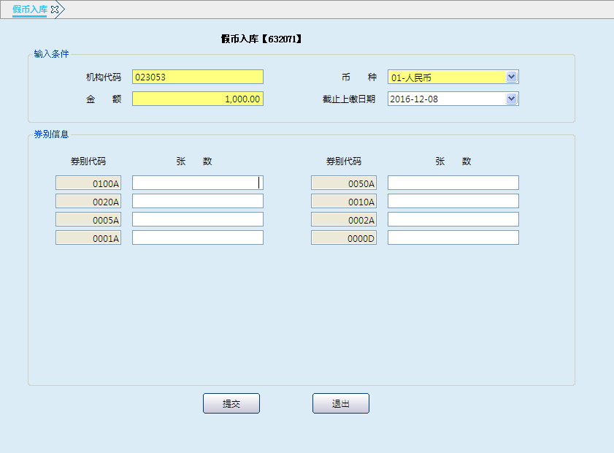
栏位说明：
序号 | 栏位名称 | 输入/输出 | 输出形式 | 数据类型 | 缺省值 | 说明/检查/输入设备
输入条件
 | 机构代码 | 输入 | 文本框 | 字符型 |  | 必输字段，输入下级机构即假币出库机构代码。
 | 币种 | 输入 | 列表框 | 字符型 | 人民币 | 必输字段，可通过列表进行选择。
 | 金额 | 输入 | 文本框 | 数值型 |  | 必输字段
 | 截止上缴日期 | 输入 | 日期框 | 字符型 | 当前日期 | 小于等于当前日期
券别信息
 | 券别代码 | 输出 | 文本框 | 字符型 |  | 按币种不同自动显示
 | 张数 | 输入 | 文本框 | 字符型 |  | 必输字段

操作流程
1．现金库管员根据下级行实际上缴的假币，启动假币入库交易。
2．输入机构代码、币种、金额、截止上缴日期、张数等要素，点击提交按纽，系统提示交易成功并打印假币入库单。打印完毕后，系统提示是否重新打印，点击“是”重新打印，点击“否”退出本交易。

2.1.8运送中现金查询

      - 基本信息
菜单/交易名称 | 运送中现金查询
菜单/交易代码 | 633140
功能说明 | 本交易用于按预约种类查询机构出入库预约情况。
操作机构 | 所有网点
操作角色 | 拥有99尾箱的现金业务查询打印角色柜员（库管员）或
授权/复核机构 | 无
授权/复核角色 | 无
打印输出 | 无
      - 操作界面及栏位说明
操作界面：
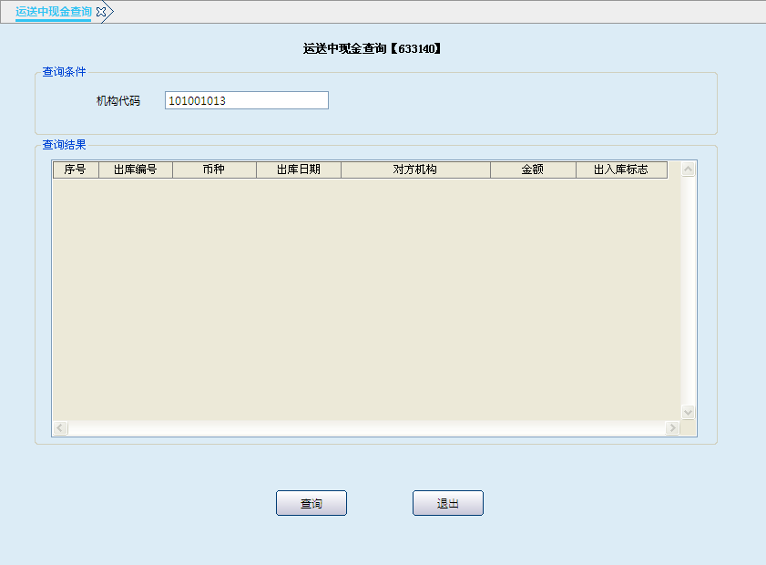

栏位说明：
序号 | 栏位名称 | 输入/输出 | 输入形式 | 数据类型 | 缺省值 | 说明/检查/输入设备
查询条件
 | 机构代码 | 输入 | 文本框 | 字符型 | 本机构代码 | 必输字段，初值为本机构，可输入本机构所属下级机构代码。
查询结果
 | 出库编号 | 输出 | 表格项 | 字符型 |  | 系统反显
 | 币种 | 输出 | 表格项 | 字符型 |  | 系统反显
 | 出库日期 | 输出 | 表格项 | 字符型 |  | 系统反显
 | 对方机构 | 输出 | 表格项 | 字符型 |  | 系统反显
 | 金额 | 输出 | 表格项 | 数值型 |  | 系统反显
 | 出入库标志 | 输出 | 表格项 | 字符型 |  | 系统反显
      - 操作流程
1．现金库管员或主管柜员根据查询需要启动运送中现金查询交易。
2．输入机构代码，点击查询按纽，反显出库编号、币种、出库日期等信息。
3. 查询结束后，点击“退出”按纽、本交易关闭按纽“x”退出本交易。

公共交易

票面兑换

基本信息
菜单/交易名称 | 票面兑换
菜单/交易代码 | 632020
功能说明 | 本交易用于大小票或损伤券的兑换，大小票兑换指同一币种不同券别的兑换；损伤券兑换指同一币种损伤券和完整券的兑换；柜员可通过该交易调整尾箱券别明细。
操作机构 | 所有网点
操作角色 | 现金业务管理维护角色柜员
授权/复核机构 | 无
授权/复核角色 | 无
打印输出 | 无

操作界面及栏位说明
操作界面：
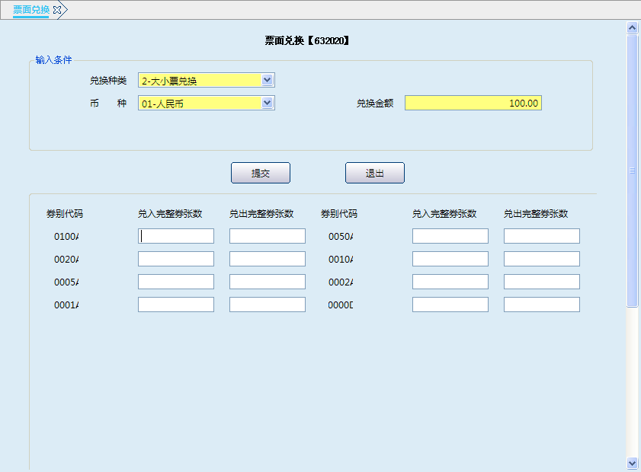
栏位说明：
序号 | 栏位名称 | 输入/输出 | 输入形式 | 数据类型 | 缺省值 | 说明/检查/输入设备
输入条件
 | 兑换种类 | 输入 | 列表框 | 字符型 | 大小票兑换 | 必输字段，选择1-损伤券兑换或2-大小票兑换。
 | 币 种 | 输入 | 列表框 | 字符型 | 人民币 | 必输字段，通过列表进行选择。
 | 兑换金额 | 输入 | 文本框 | 数值型 |  | 必输字段
券别信息
 | 券别代码 | 输出 |  | 字符型 |  | 按币种不同自动显示。
 | 兑入完整券张数 | 输入 | 文本框 | 字符型 |  | 选输。
 | 兑出完整券张数 | 输入 | 文本框 | 字符型 |  | 选输。

操作流程
1.柜员办理大小票或损伤券兑换业务时，启动票面兑换交易。
2.兑换种类选择损伤劵兑换时，输入兑换种类、币种、兑换金额及相应兑换金额的兑入全额损伤劵张数、兑入半额损伤劵张数、兑出完整劵张数等要素，点击提交按纽，系统提示交易成功。点击确定按纽退出本交易。
3.兑换种类选择大小票兑换时，输入兑换种类、币种、兑换金额及相应兑换金额的兑入完整劵张数、兑出完整劵张数等要素，点击提交按纽，系统提示交易成功。点击确定按纽退出本交易。

注意事项
1．该交易不产生会计分录。
2．执行本交易后，系统自动更改交易柜员尾箱中券别明细，但尾箱余额不发生变化。
3. 兑换金额=∑（各券别全额损伤券 X 张数）+∑（各券别半额损伤券 X 张数 X 0.5）

损伤劵兑换成完整劵

基本信息
菜单/交易名称 | 损伤劵兑换成完整劵
菜单/交易代码 | 632290
功能说明 | 本交易用于兑出损伤券兑入完整券。
操作机构 | 所有网点
操作角色 | 现金业务管理维护角色柜员
授权/复核机构 | 无
授权/复核角色 | 无
打印输出 | 无

操作界面及栏位说明
操作界面1：
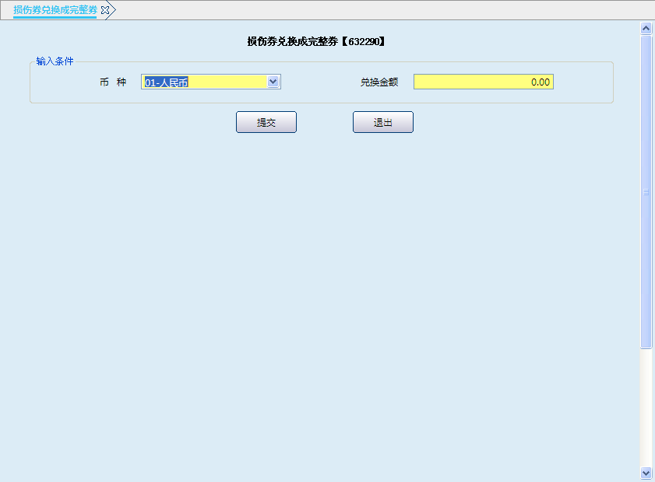
栏位说明1：
序号 | 栏位名称 | 输入/输出 | 输入形式 | 数据类型 | 缺省值 | 说明/检查/输入设备
 | 币种 | 输入 | 列表框 | 字符型 | 人民币 | 必输字段，可通过列表进行选择。
 | 兑换金额 | 输入 | 文本框 | 数值型 |  | 必输字段
操作界面2：
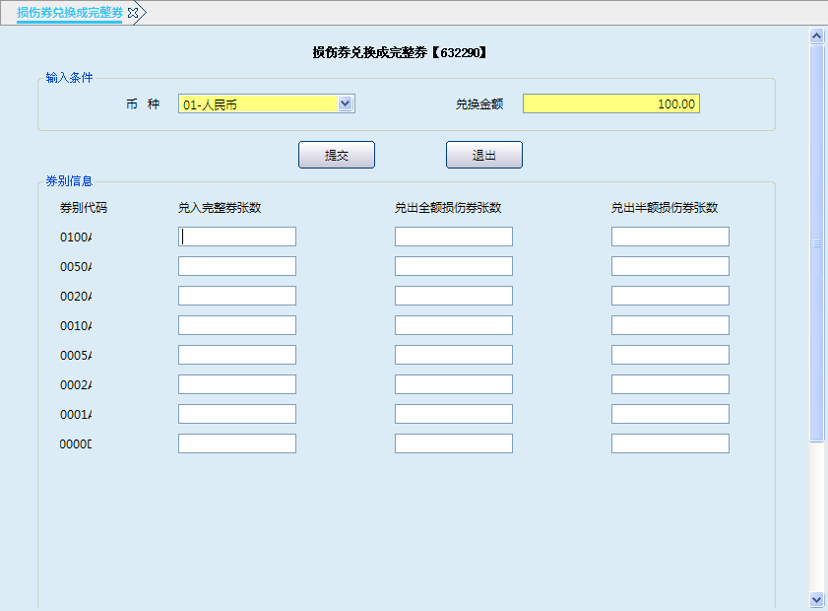
栏位说明2：
序号 | 栏位名称 | 输入/输出 | 输入形式 | 数据类型 | 缺省值 | 说明/检查/输入设备
输入条件
 | 币种 | 输入 | 列表框 | 字符型 | 人民币 | 必输字段，可通过列表进行选择。
 | 兑换金额 | 输入 | 文本框 | 数值型 |  | 必输字段。
券别信息
 | 券别代码 | 输出 |  |  |  | 按币种不同自动显示。
 | 兑入完整券张数 | 输入 | 文本框 | 字符型 |  | 选输字段
 | 兑出全额损伤券张数 | 输入 | 文本框 | 字符型 |  | 选输字段
 | 兑出半额损伤券张数 | 输入 | 文本框 | 字符型 |  | 选输字段

操作流程
1．兑出损伤券兑入完整券时操作员启动库管交易菜单下的损伤券兑换成完整券交易。
2．操作员输入币种、兑换金额、兑入完整劵张数及相应的兑出全额损伤劵张数、兑出半额损伤劵张数，点击提交按纽，系统提示交易成功。点击确定按纽退出本交易。

注意事项
1.兑换金额 = 兑入各券别完整券金额=∑（兑出各券别全额损伤券×张数） + ∑（兑出各券别半额损伤券×张数× 0.5）。
2.该交易不产生会计分录。
3.执行本交易后，系统自动更改交易柜员尾箱中的损伤券和完整券券别明细，但尾箱余额不发生变化。

预约接收

基本信息
菜单/交易名称 | 预约接收
菜单/交易代码 | 631050
功能说明 | 本交易用于上级机构接收下级机构发起的出库或入库预约。
操作机构 | 所有网点
操作角色 | 现金业务管理维护角色柜员
授权/复核机构 | 无
授权/复核角色 | 无
打印输出 | 调/缴款预约凭证或预约撤销凭证

操作流程
1．上级机构接收下级机构向本机构发起预约时，任意柜员启动预约接收交易。
2．打印现金预约凭证，打印完毕后，系统提示是否重新打印，点击“是”重新打印，点击“否”退回本交易初始界面。
3．点击“退出”按纽、本交易关闭按纽“x”退出本交易。

注意事项
1．执行本交易不需录入任何要素，按系统提示进行凭证打印。
2．本交易可在柜员未签到状态下执行。

假币收缴

基本信息
菜单/交易名称 | 假币收缴
菜单/交易代码 | 632050
功能说明 | 本交易用于登记柜台没收假币的票面情况。系统自动登记机构“假币收缴及代保管登记簿”。
操作机构 | 所有网点
操作角色 | 现金业务管理维护角色柜员
授权/复核机构 | 无
授权/复核角色 | 无
打印输出 | 无

操作界面及栏位说明
操作界面：
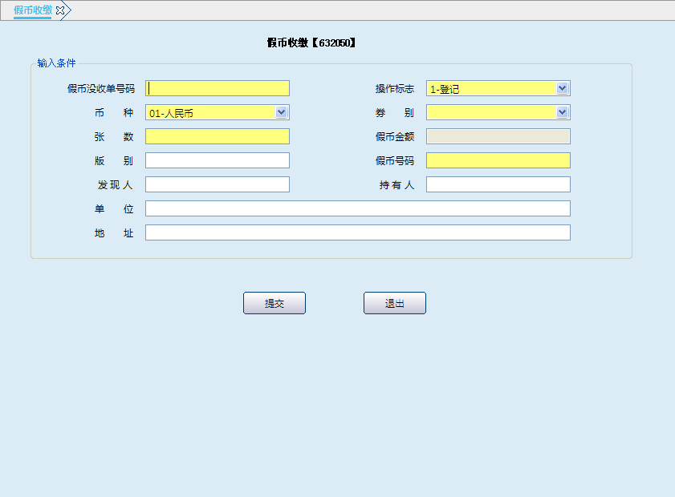
栏位说明：
序号 | 栏位名称 | 输入/输出 | 输出形式 | 数据类型 | 缺省值 | 说明/检查/输入设备
01 | 假币没收单号码 | 输入 | 文本框 | 字符型 |  | 必输字段。
02 | 操作标志 | 输入 | 列表框 | 字符型 | 登记 | 必输字段，可选1-登记或2-撤销。
03 | 币种 | 输入 | 列表框 | 字符型 | 人民币 | 必输字段，可通过列表进行选择。
04 | 券别 | 输入 | 列表框 | 字符型 |  | 必输字段，可通过列表进行选择。
05 | 张数 | 输入 | 文本框 | 字符型 |  | 必输字段，每次登记张数最多不可超过4张。
06 | 假币金额 | 输出 | 文本框 | 数值型 |  | 系统计算显示。
07 | 版别 | 输入 | 文本框 | 字符型 |  | 选输字段。
08 | 假币号码 | 输入 | 文本框 | 字符型 |  | 必输字段，假币号码可以重复。
09 | 发现人 | 输入 | 文本框 | 字符型 |  | 选输字段。
10 | 持有人 | 输入 | 文本框 | 字符型 |  | 选输字段。
11 | 单位 | 输入 | 文本框 | 字符型 |  | 选输字段。
12 | 地址 | 输入 | 文本框 | 字符型 |  | 选输字段。

操作流程
1．柜员根据实际收到的假币，启动假币收缴交易。
2．输入假币没收单号码、操作标志、币种、劵别、张数、版别、假币号码、发现人、持有人、单位、地址等要素，点击提交按纽，系统提示交易成功。点击确定按纽退出本交易。

注意事项
1．假币没收单属于非重空凭证，但假币没收单号码不可重复。
2．假币金额不纳入柜员尾箱进行管理，系统通过假币登记簿进行管理。
3．操作标志选择撤销时，需逐一输入登记时录入的各字段，确认无误后撤销。
- 假币号码需逐个登记，每次最多可以登记4张，若假币超过4张，可分多次交易操作。

查询打印

1.3.1券别查询

1.3.1.1基本信息
菜单/交易名称 | 券别查询
菜单/交易代码 | 639050
功能说明 | 本交易用于查询本机构或下级机构实时的尾箱内券别及金额。
操作机构 | 核算机构
操作角色 | 现金业务查询打印角色柜员
授权/复核机构 | 无
授权/复核角色 | 无
打印输出 | Ctrl+E可导出表格，Ctrl+T可打印查询结果

1.3.1.2操作界面及栏位说明
操作界面：
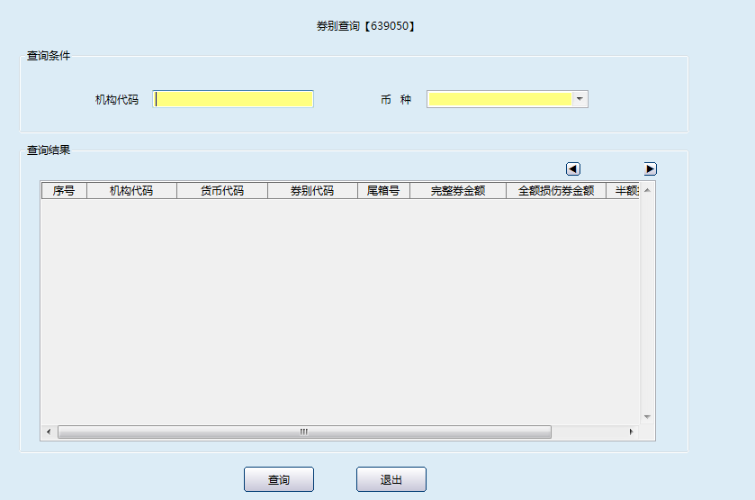
栏位说明：
序号 | 栏位名称 | 输入/输出 | 输入形式 | 数据类型 | 缺省值 | 说明/检查/输入设备
查询条件
 | 机构代码 | 输入 | 文本框 | 字符型 | 本机构 | 必输字段，初值本机构。可查询所属下级机构兑换情况。
 | 币 种 | 输入 | 列表框 | 字符型 | 人民币 | 必输字段，可通过列表进行选择，默认为空

1.3.1.3操作流程
1．柜员根据查询需要，启动券别查询交易。
2．输入机构代码、币种要素，系统反显查询结果。
3.查询结束后，点击“退出”按纽、本交易关闭按纽“x”退出本交易。

1.3.1.4注意事项
1，查询结果包括在库及在用所有尾箱
2，核算输入机构号可查询辖内所有机构的券别数据
3，查询结果不包括在途运送中现金
- Ctrl+E可导出表格，Ctrl+T可打印查询结果

1.3.2尾箱余额查询

1.3.2.1基本信息
菜单/交易名称 | 尾箱余额查询
菜单/交易代码 | 633150
功能说明 | 本交易用于查询本机构柜员尾箱中，各币种现金余额和券别明细；若选择打印，可打印尾箱余额登记簿。
操作机构 | 所有网点
操作角色 | 现金业务查询打印角色柜员；当上级机构查询下级机构库房明细时，由库管员执行本交易
授权/复核机构 | 无
授权/复核角色 | 无
打印输出 | 尾箱余额登记簿

1.3.2.2操作界面及栏位说明
操作界面：
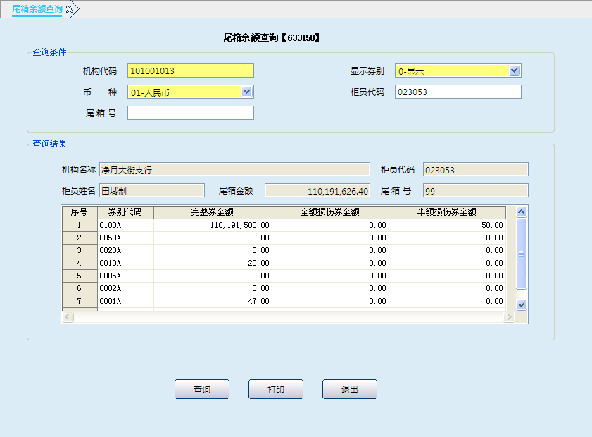
栏位说明：
序号 | 栏位名称 | 输入/输出 | 输入形式 | 数据类型 | 缺省值 | 说明/检查/输入设备
查询条件
 | 机构代码 | 输入 | 文本框 | 字符型 | 本代码 | 必输字段，初值本机构，可修改为所属下级机构代码。
 | 币种 | 输入 | 列表框 | 字符型 | 人民币 | 选输，为空时查询尾箱各币种余额。也可通过列表选择。
 | 显示券别 | 输入 | 列表框 | 字符型 | 显示 | 选输，可选0-显示或1-不显示。当货币代码为空时，不能选择0-显示券别。
 | 柜员代码 | 输入 | 文本框 | 字符型 | 交易柜员 | 按柜员进行查询时，必须输入。
 | 尾箱号 | 输入 | 文本框 | 字符型 |  | 按尾箱进行查询时，必输。与柜员代码字段不可同时为空。
查询结果
 | 机构名称 | 输出 | 文本框 | 字符型 |  | 系统反显
 | 柜员代码 | 输出 | 文本框 | 字符型 |  | 系统反显
 | 柜员姓名 | 输出 | 文本框 | 字符型 |  | 系统反显
 | 尾箱余额 | 输出 | 文本框 | 数值型 |  | 系统反显
 | 尾箱号 | 输出 | 文本框 | 字符型 |  | 系统反显
 | 序号 | 输出 | 表格项 | 字符型 |  | 系统反显
 | 券别代码 | 输出 | 表格项 | 字符型 |  | 系统反显
 | 完整券金额 | 输出 | 表格项 | 数值型 |  | 系统反显
 | 全额损伤券金额 | 输出 | 表格项 | 数值型 |  | 系统反显
 | 半额损伤券金额 | 输出 | 表格项 | 数值型 |  | 系统反显

1.3.2.3操作流程
1．柜员根据查询需要，启动尾箱余额查询交易。
2．输入机构代码、显示劵别、币种、柜员代码、尾箱号等要素，点击查询按纽，反显机构代码、柜员代码、柜员姓名、尾箱余额等信息，如需打印点击打印按纽，系统提示打印尾箱余额登记薄。系统提供重复打印功能。
3. 查询结束后，点击“退出”按纽、本交易关闭按纽“x”退出本交易。

1.3.2.4注意事项
当上级机构查询下级机构的尾箱余额时，只能由库管员和主管柜员操作。

1.3.3票面兑换查询

1.3.3.1基本信息
菜单/交易名称 | 票面兑换查询
菜单/交易代码 | 633030
功能说明 | 本交易用于查询本机构或下级机构一段时间内主辅币兑换和损伤券兑换的汇总情况。
操作机构 | 所有网点
操作角色 | 现金业务查询打印角色柜员
授权/复核机构 | 无
授权/复核角色 | 无
打印输出 | 主辅币或残币兑换单

1.3.3.2操作界面及栏位说明
操作界面：
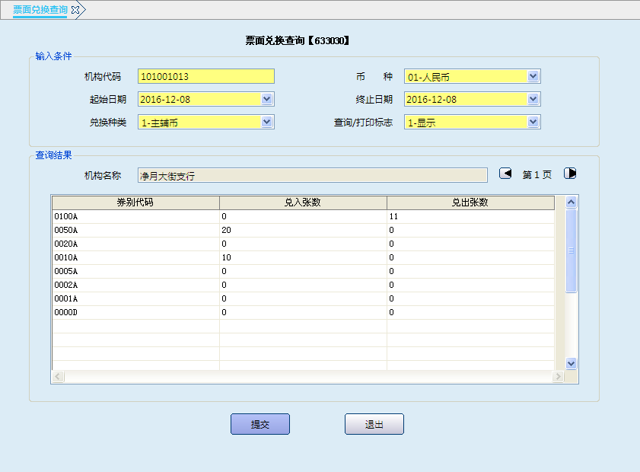
栏位说明：
序号 | 栏位名称 | 输入/输出 | 输入形式 | 数据类型 | 缺省值 | 说明/检查/输入设备
查询条件
 | 机构代码 | 输入 | 文本框 | 字符型 | 本机构 | 必输字段，初值本机构。可查询所属下级机构兑换情况。
 | 币 种 | 输入 | 列表框 | 字符型 | 人民币 | 必输字段，可通过列表进行选择，默认人民币
 | 起始日期 | 输入 | 列表框 | 字符型 | 当前日期 | 必输字段，默认当天日期
 | 终止日期 | 输入 | 列表框 | 字符型 | 当前日期 | 必输字段，默认当天日期
 | 兑换种类 | 输入 | 列表框 | 字符型 | 主辅币 | 必输字段，可选择1-主辅币或2-残币。
 | 查询/打印标志 | 输入 | 列表框 | 字符型 |  | 必输字段，1-显示或2-打印
查询结果
 | 机构代码 | 输出 | 文本框 | 字符型 |  | 系统反显
 | 券别代码 | 输出 | 表格项 | 字符型 |  | 系统反显
 | 兑入张数 | 输出 | 表格项 | 数值型 |  | 系统反显
 | 兑出张数 | 输出 | 表格项 | 数值型 |  | 系统反显

1.3.3.3操作流程
1．柜员根据查询需要，启动票面兑换查询交易。
2．输入机构代码、币种、起始日期、终止日期、兑换种类、查询/打印标志等要素，系统反显查询结果，如查询/打印标志选择打印，系统提示打印主辅币或残币兑换单。系统提供重复打印功能。
3.查询结束后，点击“退出”按纽、本交易关闭按纽“x”退出本交易。

1.3.4现金预约查询

1.3.4.1基本信息
菜单/交易名称 | 现金预约查询
菜单/交易代码 | 633070
功能说明 | 按预约种类查询机构出入库预约情况。
操作机构 | 所有网点
操作角色 | 现金业务查询打印角色柜员
授权/复核机构 | 无
授权/复核角色 | 无
打印输出 | 无

1.3.4.2操作界面及栏位说明
操作界面：
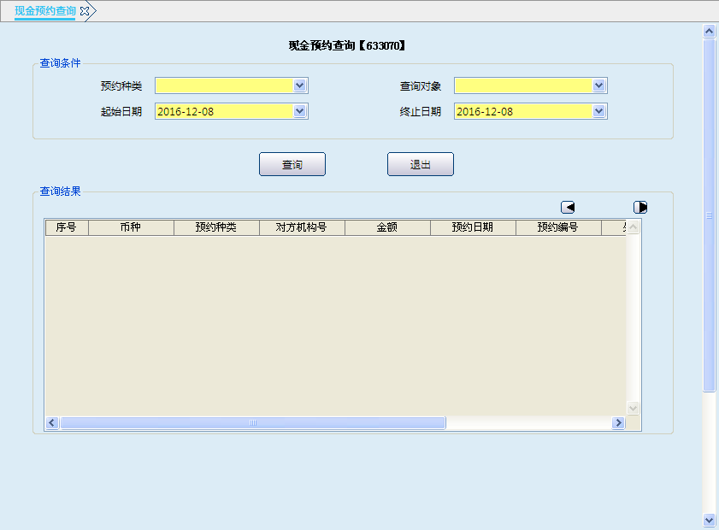
栏位说明：
序号 | 栏位名称 | 输入/输出 | 输入形式 | 数据类型 | 缺省值 | 说明/检查/输入设备
查询条件
 | 预约种类 | 输入 | 列表框 | 字符型 |  | 必输字段，可选择1-出库预约、2-入库预约、3-撤销预约或4-全部。
 | 查询对象 | 输入 | 列表框 | 字符型 |  | 必输字段，可选择1-本机构或2-其他机构。
 | 起始日期 | 输入 | 列表框 | 字符型 |  | 必输字段，默认当天
 | 终止日期 | 输入 | 列表框 | 字符型 |  | 必输字段，默认当天
查询结果
 | 币种 | 输出 | 表格项 | 字符型 |  | 系统反显
 | 预约种类 | 输出 | 表格项 | 字符型 |  | 系统反显
 | 对方柜员号 | 输出 | 表格项 | 字符型 |  | 系统反显
 | 金额 | 输出 | 表格项 | 数值型 |  | 系统反显
 | 预约日期 | 输出 | 表格项 | 字符型 |  | 系统反显
 | 预约编号 | 输出 | 表格项 | 字符型 |  | 系统反显
 | 处理状态 | 输出 | 表格项 | 字符型 |  | 系统反显
 | 接收预约流水号 | 输出 | 表格项 | 字符型 |  | 系统反显
 | 去送款日期 | 输出 | 表格项 | 字符型 |  | 系统反显

1.3.4.3操作流程
1．柜员根据查询需要,启动现金预约查询交易。
2．输入预约种类、查询对象、起始日期、终止日期等要素，点击查询按纽，系统反显币种、预约种类、对方柜员号、金额等信息。
3.查询结束后，点击“退出”按纽、本交易关闭按纽“x”退出本交易。

1.3.4.4注意事项
当“查询对象”选择1-本机构时，所显示内容为本机构向上级机构发起的出库或入库预约记录；选择2-其他机构时，显示其他机构向本机构发起的出库或入库预约记录。

1.3.5现金交易明细查询

1.3.5.1基本信息
菜单/交易名称 | 现金交易明细查询
菜单/交易代码 | 633080
功能说明 | 本交易用于查询机构现金交易明细。
操作机构 | 所有网点
操作角色 | 现金业务查询打印角色柜员
授权/复核机构 | 无
授权/复核角色 | 无
打印输出 | 无

1.3.5.2操作界面及栏位说明
操作界面：
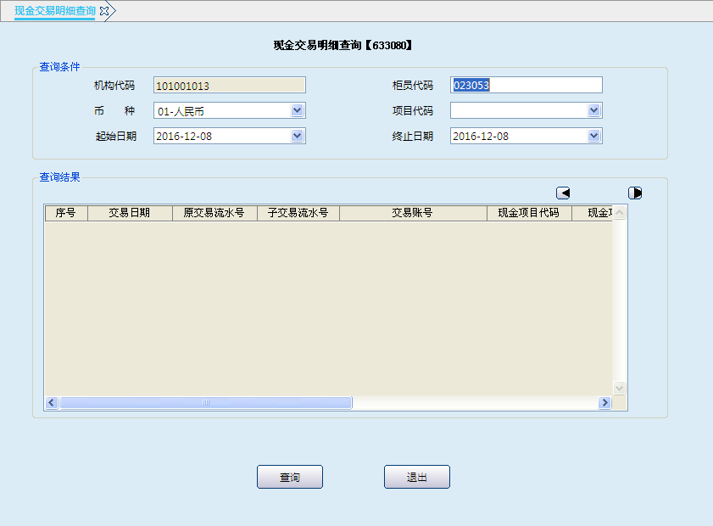
栏位说明：
序号 | 栏位名称 | 输入/输出 | 输入形式 | 数据类型 | 缺省值 | 说明/检查/输入设备
查询条件
 | 机构代码 | 输出 | 文本框 | 字符型 | 本机构代码 | 初值本机构，不可更改。
 | 柜员代码 | 输入 | 文本框 | 字符型 |  | 选输，为空时查询本机构所有柜员现金交易明细。
 | 币种 | 输入 | 列表框 | 字符型 |  | 必输字段，可通过列表进行选择。
 | 项目代码 | 输入 | 列表框 | 字符型 |  | 选输，可通过列表进行选择。
 | 起始日期 | 输入 | 日期框 | 日期型 |  | 必输字段
 | 终止日期 | 输入 | 日期框 | 日期型 |  | 必输字段
查询结果
 | 交易日期 | 输出 | 表格项 | 字符型 |  | 系统反显
 | 原交易流水号 | 输出 | 表格项 | 字符型 |  | 系统反显
 | 子交易流水号 | 输出 | 表格项 | 字符型 |  | 系统反显
 | 交易账号 | 输出 | 表格项 | 字符型 |  | 系统反显
 | 现金项目代码 | 输出 | 表格项 | 字符型 |  | 系统反显
 | 现金项目代码描述 | 输出 | 表格项 | 字符型 |  | 系统反显
 | 交易币种 | 输出 | 表格项 | 字符型 |  | 系统反显
 | 交易金额 | 输出 | 表格项 | 数值型 |  | 系统反显
 | 原交易码 | 输出 | 表格项 | 字符型 |  | 系统反显
 | 交易柜员 | 输出 | 表格项 | 字符型 |  | 系统反显

1.3.5.3操作流程
1．柜员根据查询需要，启动现金交易明细查询交易。
2．输入机构代码、柜员代码、币种、项目代码、起始日期、终止日期等要素，点击查询按纽，反显交易日期、交易账号、现金项目代码、交易金额、交易柜员等信息。
3. 查询结束后，点击“退出”按纽、本交易关闭按纽“x”退出本交易。

1.3.6假币登记薄查询

1.3.6.1基本信息
菜单/交易名称 | 假币登记薄查询
菜单/交易代码 | 633130
功能说明 | 本交易用于查询/打印本机构或所属下级机构的“假币收缴及代保管登记簿”。
操作机构 | 所有网点
操作角色 | 现金业务查询打印角色柜员
授权/复核机构 | 无
授权/复核角色 | 无
打印输出 | 假币收缴及代保管登记簿

1.3.6.2操作界面及栏位说明
操作界面：
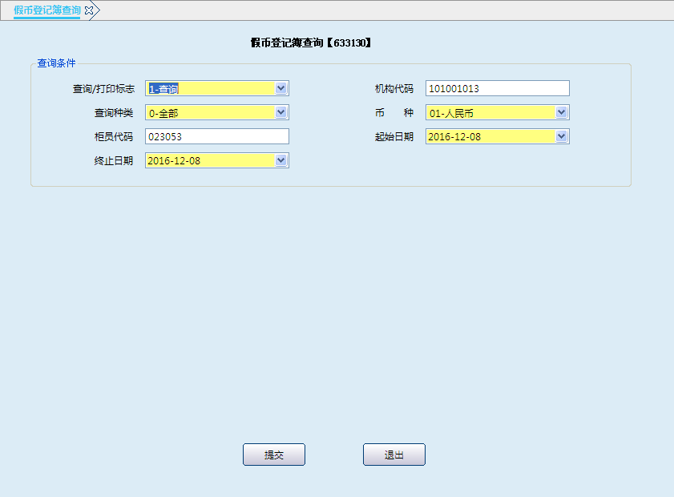
栏位说明：
序号 | 栏位名称 | 输入/输出 | 输出形式 | 数据类型 | 缺省值 | 说明/检查/输入设备
查询条件
 | 查询/打印标志 | 输入 | 列表框 | 字符型 | 查询 | 必输字段，可选择1-查询或2-打印。
 | 机构代码 | 输入 | 文本框 | 字符型 | 本机构 | 必输字段，初值本机构，可输入所属下级机构代码。
 | 查询种类 | 输入 | 列表框 | 字符型 | 全部 | 选择查询标志时，必输。可选择0-全部、1-未上缴、2-已上缴或3-已撤销。
 | 币种 | 输入 | 列表框 | 字符型 | 人民币 | 必输字段，可通过列表进行选择。
 | 柜员代码 | 输入 | 文本框 | 字符型 | 本柜员 | 选输，为空查询机构假币登记簿。
 | 起始日期 | 输入 | 日期框 | 字符型 | 当前日期 | 必输字段。
 | 终止日期 | 输入 | 日期框 | 字符型 | 当前日期 | 必输字段。
查询结果
 | 没收日期 | 输出 | 表格项 | 字符型 |  | 系统反显
 | 券别 | 输出 | 表格项 | 字符型 |  | 系统反显
 | 版别 | 输出 | 表格项 | 字符型 |  | 系统反显
 | 张数 | 输出 | 表格项 | 数值型 |  | 系统反显
 | 假币金额 | 输出 | 表格项 | 数值型 |  | 系统反显
 | 假币号码 | 输出 | 表格项 | 字符型 |  | 系统反显
 | 假币没收单 | 输出 | 表格项 | 字符型 |  | 系统反显
 | 发现人 | 输出 | 表格项 | 字符型 |  | 系统反显
16 | 处理情况 | 输出 | 表格项 | 字符型 |  | 系统反显
17 | 上缴日期 | 输出 | 表格项 | 字符型 |  | 系统反显

1.3.6.3操作流程
1.柜员根据查询打印需要启动假币登记薄查询交易。
2.输入查询/打印标志、机构代码、查询种类、货币代码、柜员代码、起始日期、终止日期等要素，点击提交按纽，系统自动反显没收日期、券别、版别等信息，若查询/打印标志选择打印，系统提示打印假币收缴及代保管登记簿。系统提供重复打印功能。
3. 查询打印结束后，点击“退出”按纽、本交易关闭按纽“x”退出本交易。

1.3.6.4注意事项
“假币收缴及代保管登记簿”按年打印，按规定期限保管。

